

**GRAN TOUR DI CIPRO**

**16/05/2023 - 20/05/2023**

(5 giorni - 4 notti)

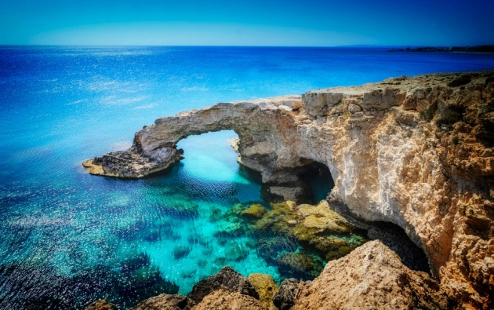

Quota di partecipazione 699,00

Acconto Euro 210,00 - Saldo Entro il 6/4/2023 Supplemento Singola 150,00

**OPERATIVO VOLI**: 16.05 MXP 06:05 – LCA 10:35 - 20.05 LCA 22:15 – MXP 01:05 (+1)

**1° Giorno: Arrivo a Larnaca – Famagosta – Limassol**

Ritrovo dei Sig.ri partecipanti a Milano Malpensa due ore prima della partenza del volo delle 06:05. Arrivo a Cipro alle h. 10:35 ed inizio del Gran tour che porterà alla scoperta di questa meravigliosa isola. Si partirà in direzione del confine turco-cipriota dove si visiterà Famagosta, ultima città Veneziana a cadere in mano agli Ottomani nel XVI secolo. Qui si vedrà la Cattedrale di San Nicola che fu trasformata nella Moschea Lala Mustapha Pasha e si passeggerà nelle stradine della città prima di visitare il Castello di Otello. Successivamente visita alla “Città Fantasma”, suggestiva parte di Famagosta dove tutto sembra essersi fermato al 1974 quando la città fu invasa e occupata dall’esercito turco e provocando una fuga di massa degli abitanti greco-ciprioti che abbandonarono la città. Pranzo libero in corso di visite. Nel tardo pomeriggio trasferimento a Limassol per la sistemazione in hotel, cena e pernottamento.

**2° giorno: Limassol – Petra tou Romiou – Paphos – Limassol**

Dopo la prima colazione in hotel partenza verso Paphos, antico luogo di pellegrinaggio per il Santuario di Afrodite risalente al XII secolo a.C. Lungo il percorso tappa a Curium, splendida città greco-romana affacciata sul mare e visita del sito archeologico. Continuazione in direzione di Petra tou Romiou dove si ammirerà un imponente faraglione incorniciato da una splendida baia a mezzaluna. Secondo la mitologia greca, qui avvenne l’unione tra il seme di Urano e l’acqua marina da cui nacque Afrodite. Successivamente, arrivati a Paphos, si farà la visita del parco archeologico che conserva sorprendenti mosaici della Casa di Dioniso. Non mancherà una tappa alla Chiesa della Panagia Chrysopolitissa con la Colonna di San Paolo, luogo in cui è avvenuta la flagellazione del santo. Pranzo libero in corso di visite. Nel tardo pomeriggio rientro in hotel per la cena e il pernottamento.

**3° Giorno: Limassol – Kolossi – Erimi – Omodos – Koilani – Limassol**

Dopo la prima colazione in hotel partenza per il Castello di Kolossi, grande esempio di architettura militare del XIII secolo. Continuazione per il villaggio di Erimi per la visita al Museo del Vino di Cipro: qui si scoprirà la storia dei tesori enologici dell’isola. Proseguimento per Omodos, altro importante centro vitivinicolo. Si apprezzerà prima il celebre Monastero di Stavros e dopo la cantina di Linos in cui ci sarà una degustazione di buon vino locale. Ultima tappa al villaggio di Koilani per una visita del centro abitato. Rientro in hotel nel tardo pomeriggio per la cena e il pernottamento.

**4° Giorno: Limassol – Monti Troodos – Limassol**

Dopo la prima colazione in hotel il tour si sposterà nella meravigliosa regione dei Monti Troodos. Tra i magnifici boschi di pini di quest’area si scopriranno incantevoli villaggi di montagna e si vedrà il Monte Olimpo con i suoi 1952 metri di altezza. Visita ad alcune chiese bizantine riccamente affrescate: la Chiesa di Agios Nikolaos, i cui affreschi risalgono dal XI al XVII secolo, la chiesa di Panagia di Pothitou e per finire la magnifica chiesa di Panagia di Asinou, risalente al XII secolo. Pranzo libero in corso di viaggio e rientro in hotel nel tardo pomeriggio per la cena e il pernottamento.

**5° Giorno: Limassol – Nicosia – Cipro Nord – Località di partenza**

Prima colazione in hotel, carico dei bagagli e partenza per Nicosia, capitale di Cipro. Nicosia è l’ultima città al mondo ad avere un muro che divide il confine tra la Repubblica di Cipro e la Repubblica di Cipro Nord. Questa città venne costruita subito dopo la Guerra di Troia dai Greci della Regione dell’Acaia, l’attuale Peloponneso. Prima di diventare centro culturale e amministrativo dell’isola, Nicosia subì ancora le dominazioni romane, bizantine, veneziane e ottomane. Nel pomeriggio, oltrepassando il check-point,* si entrerà nella Repubblica turca di Cipro Nord. Qui si vedranno il Caravanserraglio di Buyuk Han e la Cattedrale gotica di Santa Sofia, che oggi è stata trasformata in moschea. Pranzo e cena liberi in corso di visite. Al termine della giornata trasferimento in aeroporto due ore prima dalla partenza del volo delle 22:15, arrivo in Italia alle ore 01.05 (+1). *\*NB. Nel in cui non fosse possibile attraversare il confine, si integreranno le visite nella parte sud di Nicosia.*

 La quota comprende:

* Volo A/R da Milano Malpensa
* Bagaglio a mano 45x36x20 cm
* Accompagnatore dall’Italia per tutta la durata del viaggio
* Comodo Bus GT per le visite in loco
* Sistemazione in hotel ***/**** a Limassol/Dintorni
* Trattamento di mezza pensione in hotel
* Menù curati 3 portate (oppure buffet) con acqua ai tavoli
* Visite come da programma
* Ingressi come da programma
* Assicurazione medico/bagaglio a norma di legge

 La quota non comprende:

* Mance, extra e city tax (se richieste da pagare in loco)
* Bagaglio extra, da quotare ed acquistare contestualmente alla prenotazione
* Pasti e bevande non indicate alla voce “la quota comprende”
* Ingressi non specificati nel programma
* Assicurazione annullamento (da inserire contestualmente alla prenotazione) € 45,00
* Tutto quanto non indicato alla voce “la quota comprende”
* **Prenotazioni presso Etsi Aps** **Sede di Novara** Via dei Caccia 7/B - Tel. 0321/6751054-6751042 - Fax 0321-6751041 mail:  [etsi@cislnovara.it](mailto:etsi@cislnovara.it) **www.etsinovara.it**